EJEMPLOS DE VESTUARIO PARA PETER PAN
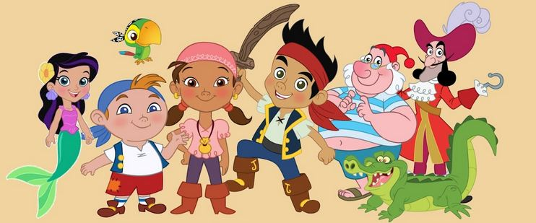
Peter Pan: Sin gorro. Y sombra de Peter Pan. Es muy importante que se pongan de acuerdo y vayan identicos, Peter de verde y Sombra de Negro.
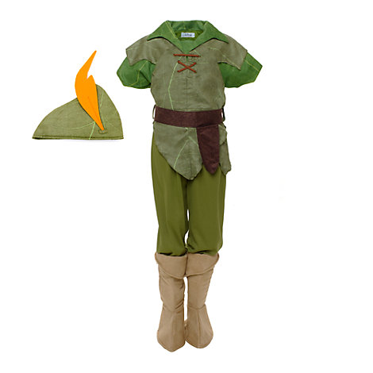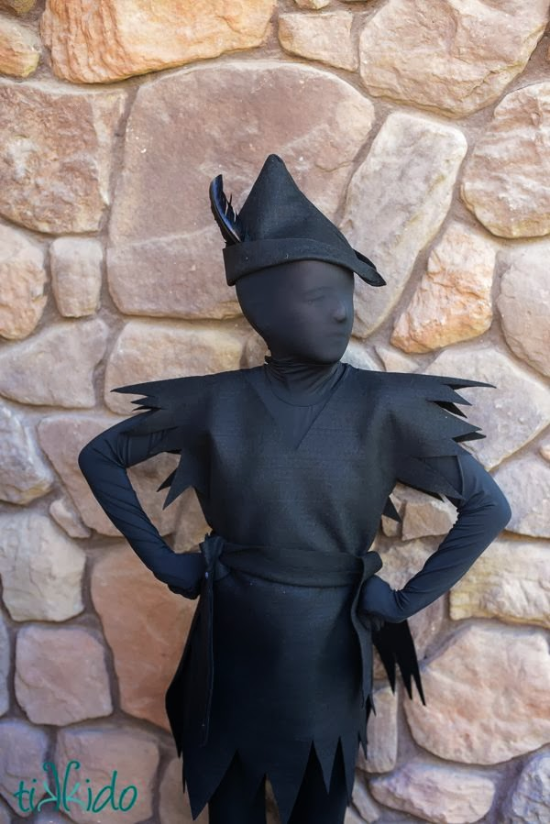

Capitán Garfio: 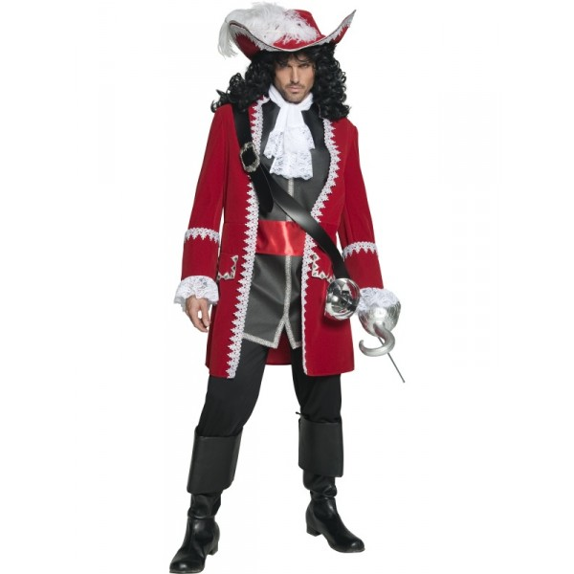
Priscila:
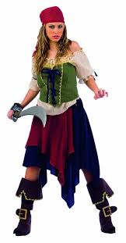
Piratas: Pantalon pirata negro-azul- rojo-marrón, de tela (no tejano ni mallas). O bien falda vieja lisa, combinada.
Camisa blanca o combinada con el pantalón. Chaleco largo. Chinas o botas en los pies sin tacón. En el pelo pueden llevar pañuelo, sin sombreros o parches en los ojos.
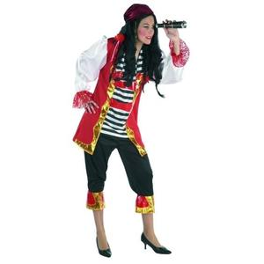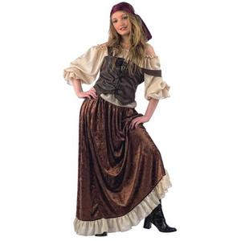
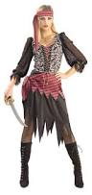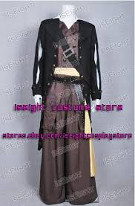

Sirenas: Bañador de un solo color entero (no bikini), naranja, azul celeste, fucsia, verde,
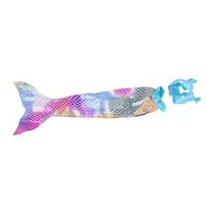
Niños perdidos: Gorros de animales del bosque, mallas de color marrón verde, rojo, amarillo, fluorecentes. Camiseta lisa, chaleco. Con un animal de peluche que ya no les sirva, se puede hacer un gorro. Solo hay que vaciar el cuerdo y poner una goma para sujetar a la cabeza.
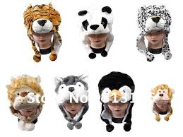
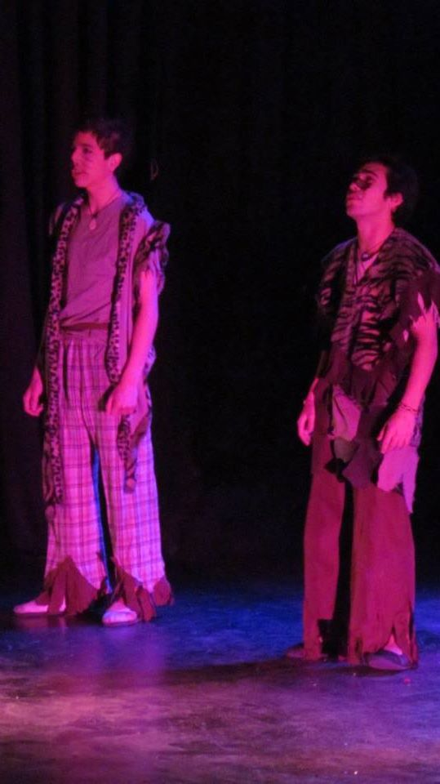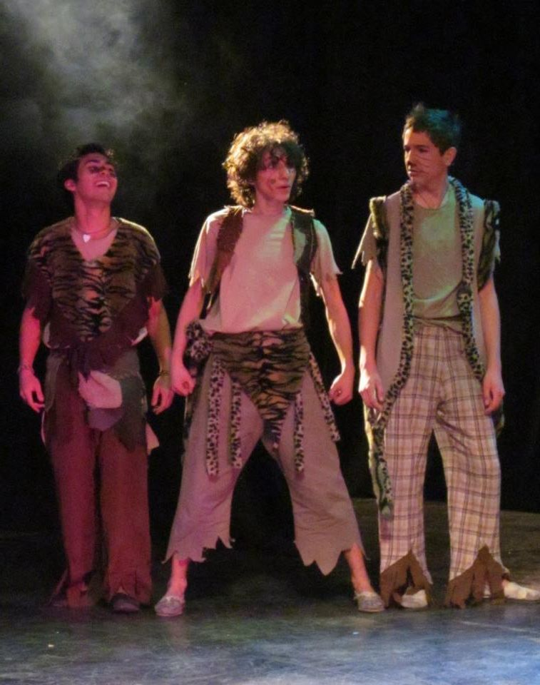
- Indios: Diadema con plumas de color, collares con plumas, huesos, chalecos tipo indio, pantalón ancho, tonos marrones, verdes, rojos...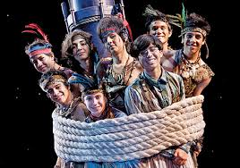 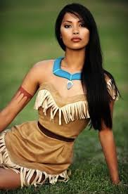

Duendes y hadas: Multicolor: Mayot y medias, ponpon en picos multicolor, diadema de flores, alas, pelo recogido. Duendes combinar colores fluorecentes.
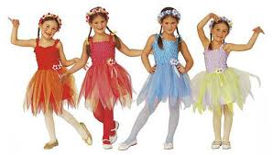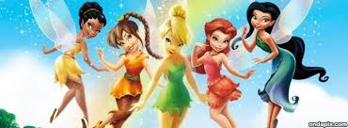
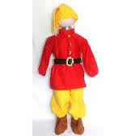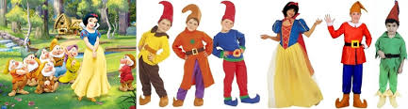

Gente de la alta sociedad: Del estilo, variando colores y formas. Pelo recogido.
